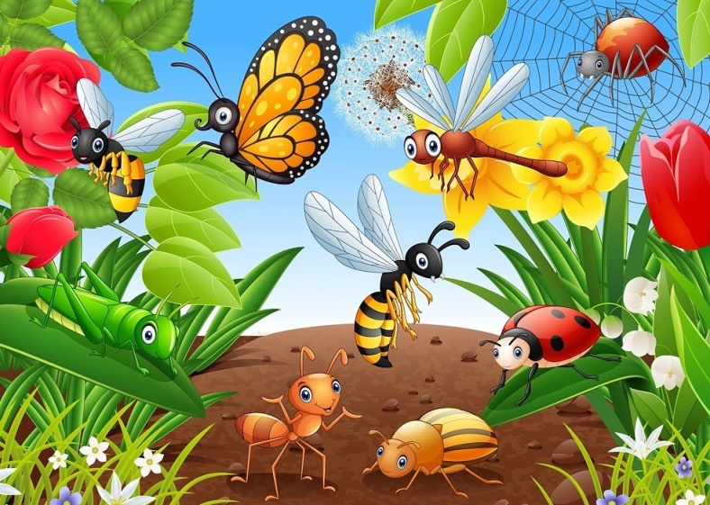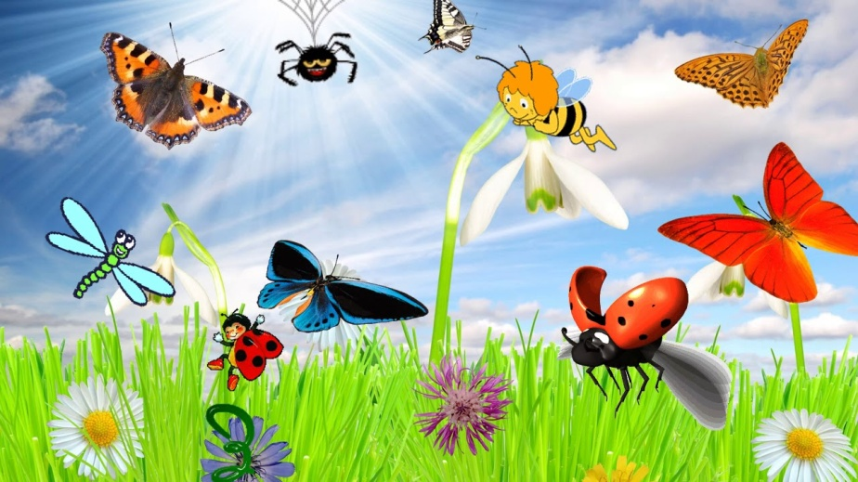  
**Тема недели:**

**«Насекомые»**

(с 20апреля по 24 апреля)

**Каждый день мы начинаем с зарядки.**

|  |  |
| --- | --- |
| **День недели** | **Тема «Насекомые»**  **Рекомендации для родителей.** |
| **Понедельник**  Познавательное развитие  Рисование | 1. Посмотреть презентацию, видео, картинки о насекомых.   Что происходит в природе весной?  https://www.photogorky.ru/photos/86410aab96399b1bc33f73fabe2c204c.jpgзагадки.  Прыгает пружинка –  Зеленая спинка –  С травы – на былинку,  С ветки – на тропинку.  https://im0-tub-ru.yandex.net/i?id=f84552304003d0919f8bcb4aaec559f1-l&n=13                     (Кузнечик)  *Рассказ о кузнечике*  Не жужжу, когда сижу,  Не жужжу, когда хожу.  Если в воздухе кружусь,  Тут уж вдоволь нажужжусь.  https://www.photogorky.ru/photos/71409c6f29d1c41d642a4e192779e08f.jpg                                 (Жук)  *Рассказ о жуке*  Летит, звенит,  Ножки длинные тащит.                                 (Комар)  https://avatars.mds.yandex.net/get-pdb/932587/87c5fe02-5f18-4634-b480-cb0e6e4312b7/s1200?webp=falseШевелились у цветка  Все четыре лепестка.  Я сорвать его хотел,  https://printonic.ru/uploads/images/2016/03/14/img_56e660f4af99f.jpgОн вспорхнул и улетел.                                (Бабочка)  Осенью в щель заберется,  А весной проснется.  https://avatars.mds.yandex.net/get-pdb/2480261/dcc1837a-73c2-4c17-8722-5cbab5fd87bf/s1200?webp=false                               (Муха)  Полосатая хозяйка  Полетела над лужайкой.  Похлопочет над цветком –  Он поделится медком.                                (Пчела)  **Беседа.**  Как их всех назвать одним словом.  Насекомые.  А для чего нужны насекомые?  Они опыляют растения и являются кормом для птиц.  А в какое время года мы можем увидеть их в природе?  Весной, летом и осенью.  У большинства насекомых есть крылья. Скажите, пожалуйста, а для чего насекомым крылья?  Чтобы летать с одного места на другое.  - скажите пожалуйста, что нужно насекомых для жизни?  им нужен воздух, вода, солнце, трава, цветы….  а на воде можно увидеть насекомых?  Стрекоза летает около водоемов. Комары, мошки..  - А скажите каких вредных насекомых вы знаете?  например муха, комар.  а чем вредны мухи?  мухи переносят инфекции. Комары кусают людей.  в то же время мухами питаются птицы. А кто питается комарами?  лягушки.  Почему бабочку можно спутать с цветком?  она такая же красива, разноцветная.  можно ли трогать насекомых, приносить домой?  могут укусить, ужалить. Они не могут жить дома.  насекомых нужно беречь. Мы можем их поранить, мы с вами вон какие большие, а они мааааааленькие.  **4. Физминутка. «Стрекоза»**  Вот летит стрекоза (дети имитируют полет стрекозы)  Как горошины глаза, (изображают большие глаза стрекозы)  А сама как вертолет, (вращение)  Влево, вправо, назад, вперед (наклоны).  2 Рисование ватными палочками «Насекомые»  Материалы и оборудование: контуры различных **насекомых на листах бумаги**, **ватные палочки**, краски (лучше гуашь, стакан с водой, салфетки.  Предложите **порисовать красками**. Создайте проблемную ситуацию, что не можете найти ни одну кисточку, но у вас есть идея поинтереснее – **порисовать ватными палочками**.  https://www.maam.ru/upload/blogs/detsad-542254-1586576156.jpghttps://www.maam.ru/upload/blogs/detsad-542254-1586576124.jpg  Вместе с ребенком выбирайте **насекомых** и приступайте к раскрашиванию **насекомых**. Покажите, как это просто делать (методом *«тычка»*). Это очень увлекательное времяпрепровождение. Ребенку понравится.  https://www.maam.ru/upload/blogs/detsad-542254-1586576196.jpghttps://www.maam.ru/upload/blogs/detsad-542254-1586576236.jpghttps://www.maam.ru/upload/blogs/detsad-542254-1586576294.jpg  **Подвижные игры и физминутки** (смотрите ниже) |
| **Вторник**  Музыка  Речевое развитие | 1. Прослушивание классических музыкальных произведений. Прослушать звуки насекомых. Имитация движений насекомых под музыку.   ***2. Игра «Четвёртый лишний»***   Называем четыре слова, дети должны на слух определить лишнее слово и объяснить свой выбор. - Жук, пчела, муравей, кошка; - слон, бабочка, шмель, гусеница; - божья коровка, комар, тарелка, стрекоза; - ёлка, таракан, муха, кузнечик; - паук, бабочка, комар, кровать.  Проблемная ситуация  - Случилось несчастье. Оказывается, Зима не хочет выпускать насекомых на волю. Вот и просят насекомые нашей помощи. А чтобы им помочь, надо рассказать Зиме про насекомых, ведь она их никогда не видела. А почему? *(Зимой насекомых не бывает)*. - Если Зиме понравятся ваш рассказ, то она обязательно отпустит насекомых. Поэтому нужно постараться. Но сначала разомнем наши пальчики:  ***пальчиковая игра «Пчела»*** Прилетела к нам вчера Полосатая пчела. *(делают маховые движения кистями рук)* А за нею шмель-шмелек - И веселый мотылек, Два жука и стрекоза, *(загибаем пальцы, начиная с большого).*   Как фонарики глаза. *(делаем кружки из пальцев, подносим к глазам),* Пожужжали, полетали *(машем ладошками),*   От усталости упали *(роняем ладони на стол)*. А чтобы вам легче было рассказывать, я приготовила картинки – подсказки. Давайте посмотрим их *(рассматривают картинки и определяют, что и как нужно рассказывать).*  [image](http://3.bp.blogspot.com/-LPVlhdxocnE/UW17Sswad-I/AAAAAAAABRk/Q5LKcihpAEo/s1600/8fde67486c3c.jpg)  1. Рассказ ,задаём вопрос по каждому пункту схемы и просим детей ответить полным ответом. Затем ребёнок рассказывает по этой же картинке рассказ от начала до конца. После предлагаем детям выбрать любую картинку с изображением насекомого и составить по ней рассказ, следуя пунктам схемы. *(Рассказывают 3 - 4 человека)*. **Физминутка** Я большая стрекоза, Очень круглые глаза Я верчусь, как вертолёт Вправо, влево, взад, вперёд. Я летала и летала Устали не знала. На ромашке посидела и опять полетела. *(Дети выполняют движения по тексту)* Летала стрекоза, крылышками махала, и от этого вдруг подул лёгкий ветерок. *(Дети дуют, губы трубочкой).* А тут и насекомые появились, обрадовались, что вы их освободили и давай веселиться. Увидели на лугу ромашку и удивились. Какая была ромашка? (большая, белая, красивая, нарядная). Веселились насекомые, летали, порхали, да так устали, что решили отдохнуть на ромашке. Расселись они, всем места хватило, ромашка-то большая. - Какие насекомые уселись на ромашку? - Давай расскажем, кто где находится? И поиграем в ***игру «Закончи предложение».*** · Муравей сидит около…(цветка) · Божья коровка ползёт по… (листу) · Шмель спрятался под…(листом) · Гусеница сидит на… (цветке) · Бабочка порхает над…(цветком) · Жук сидит под…(цветком) · Стрекоза летает около…(цветка) - Отдыхали насекомые на ромашке, надоело им сидеть и решили они поиграть в прятки. То один спрячется, то другой. Давайте мы тоже поиграем и попробуем угадать, кто же спрятался? ***Игра «Кого не стало?»*** *(на развитие внимания, памяти)*  **Подвижные игры.** |
| **Среда**  ФЭМП (математика)  Музыка  Чтение художественной лит-ры | 1.- Я приглашаю вас на прогулку. А гулять мы пойдём в лес. Чтобы туда попасть, нужно встать в круг и поиграть в игру «Раз, два, три». Мы пойдём сначала вправо – раз, два, три (идут в правую сторону), А потом пойдём налево – раз, два, три (идут в левую сторону), А потом мы соберёмся – раз, два, три (сужают круг), И тихонько разойдёмся – раз, два, три (расширяют круг). А потом мы повернёмся – раз, два, три (поворачиваются вокруг себя), И друг другу улыбнёмся –  (улыбаются друг другу).  Вот мы  с вами оказались в  лесу.  А кого мы можем увидеть в лесу? (Животных, птиц, насекомых)  Паук устроил карнавал, И насекомых он позвал. На карнавал они спешили: Ползли, скакали и летели … На карнавале кружились, пели, веселились И не заметили они, как в сети к пауку попались… Прилипли к липкой нити лапки, И слезы по щекам бегут, И хором, дети, вас зовут.  Поможем насекомым выбраться из паутины?  Насекомые являются частью природы?  Раз, мы их спасаем, значит будем считаться охранниками природы. А как называют профессии тех людей, которые защищают, ухаживают за природой. (Экологи), а мы с вами будем - Эколятами.  Каких насекомых вы здесь видите?  - В какое время года мы их можем увидеть в природе? (Насекомых мы можем увидеть весной, летом и осенью.) Какое время года между зимой и летом? Между осенью и весной?  - Для чего нужны насекомые? (Насекомые опыляют растения и являются кормом для птиц).  Мы с вами решили помочь насекомым, паук их отпустит, если мы выполним его задания.   1. **Счет насекомых и ориентировка на доске.**   - Давайте с вами посчитаем, сколько же насекомых оказалось в паутине. (10  насекомых).  - Назови насекомое, которое находится посередине паутины. (бабочка)  - Назови насекомых, которые находятся справа от бабочки.  - Назови насекомых, которые находятся слева от бабочки.  - Назови насекомых, которые находятся вверху от бабочкой.  - Назови насекомых, которые находятся внизу от бабочки.  - А где сидит сам паук? В левом верхнем углу паутины.  Молодец, ребята! Если все правильно выполнили задание паук отпустит насекомого.  Посмотри, чтобы выполнить остальные задания паук нам предлагает двигаться по направлению, которая укажет нам стрелка. Нам нужно выбрать направляющего. Встаньте вкруг и выберем ведущего по считалке. Обратите внимание на стрелке указана цифра. Она означает сколько шагов нужно сделать.  В каком направлении нам нужно двигаться? Сколько шагов нужно сделать?   1. Соотношение количества цифры с количеством предметов   Ну вот добрались мы до насекомых.  Вам необходимо посчитать количество насекомых изображенных на карточке и обозначить нужной  цифрой.  Ребята, кто нам сосчитает от 1-10?  Назовите соседей числа 7 (6,8)  Какое число перед числом  8 (9).  Какое число  после  (6).  Ну, что все правильно ли сделали, сейчас паук нам даст знать.  Ну, а нам нужно помочь и другим насекомым. Посмотрите теперь куда нужно двигаться? Сколько шагов? И очутились мы с вами на полянке?  1) На полянке летало 6 бабочек. Прилетела  одна божья коровка. Сколько бабочек стало на поляне? (7) Как вы узнали? Потому что 1 бабочка прилетела. (добавили) Насекомых стало больше или меньше? (больше). А кто мне покажет цифрами 6 1 7  Паук доволен ли нашими ответами, сейчас узнаем? (слайд 4 убираем насекомого). Посмотрите здесь есть стрелка, которая указывает в каком направлении нужно двигаться.   1. Игра «***Высокий – низкий***»   Разные по **высоте два домика**. Высокий и низкий. Что вы видите? Из каких геометрических фигур состоят дома? А дома одинаковые? отличаются цветами? Синий дом какой? (высокий) А зеленый?  -  Наши насекомые потеряли свои дома и не знают куда поселиться.  Расселим насекомых по домам. **Высокие - в голубой**; **низкие – в зеленый**.  - Сколько насекомых в голубом домике? В зеленом? В каком домике больше?(Предметы сравнивают методом наложения или приложения).  (слайд 5)   1. Паук предлагает поиграть. Игра с фигурами.   Ребята, что вы видите формы геометрические, коробка. Паук просит нас, чтобы мы навели порядок. В каждом коробке есть подсказка. Что положим  в 1-й коробку, какую форму? 2 -й коробку, а в 3-ю?Все ли правильно выполнили?  Посмотрите, осталась только одна бабочка. Паук предлагает сесть на стулья т отдохнуть.  А бабочка- то улетела? Паук отпустил всех насекомых за все наши старания.  Прослушать музыку разного характера (марш, колыбельная, веселая, спокойная). Совместно выучить движения под музыку.  Чтение К. Чуковский «Муха-Цокотуха», басня Крылова «Стрекоза и муравей». |
| **Четверг**  Речевое развитие  Рисование | 1. Составление описательных рассказов  - Сейчас будем составлять маленькие рассказы о **насекомых**.  Надо взять картинку, никому ее не показывая и не называя **насекомое**, рассказать о нем. Остальные должны отгадать, о ком идет речь.  Д/и *«Как сказать правильно»*  бросаем ребёнку мяч и просим закончить начатую фразу.  Бабочка летит, а бабочки. *(летят)*  Жук ползёт, а жуки. *(ползут)*  Гусеница грызёт, а гусеницы. *(грызут)* и т. д.  Физминутка  Видишь, бабочка летает, *(машем руками-крылышками)*  На лугу цветы считает, *(считаем пальчиком)*  – Раз, два, три, четыре, пять. *(хлопки в ладоши)*  Ох, считать не сосчитать! *(прыжки на месте)*  За день, за два и за месяц. *(шагаем на месте)*  Шесть, семь, восемь, девять, десять. *(хлопки в ладоши)*  Даже мудрая пчела *(машем руками-крылышками)*  Сосчитать бы не смогла! *(считаем пальчиком)*  Задание: *«Составь предложение из слов»*  Цветок, села, на, бабочка.  По, ветке, ползает, гусеница.  Листок, под, жук, спрятался.  Червяк, из, выползает, земли.  Через, перепрыгнул, кузнечик, кочка.  Паутину, муха, в, попалась.  Игра *«Что забыл дорисовать художник»*.   Я буду показывать вам картинки с **насекомыми а вы мне скажите**, что забыл дорисовать художник.   1. Насекомые на камешках.   Материалы: камешки и краски гуашь.  https://i.pinimg.com/originals/cf/93/5c/cf935c3e6eaf65ab6799096c5ee2f698.jpghttps://i.pinimg.com/originals/e1/91/ae/e191ae622179f50f4a953f9b1453eb90.jpghttps://www.maam.ru/upload/blogs/detsad-399340-1450387849.jpg  **Подвижные и пальчиковые игры.** |
| **Пятница**  Чтение художественной лит-ры  Лепка/аппликация | 1. Чтение сказки В. Катаева «Цветик - семицветик» 2. Аппликация «Бабочки»   Материалы: цветная бумага, картон, клей карандаш, ножницы, пластилин, фломастеры.  C:\Users\Oleg\Desktop\сидим дома дет сад\IMG_20200423_131904_1.jpg  C:\Users\Oleg\Desktop\сидим дома дет сад\2.jpgC:\Users\Oleg\Desktop\сидим дома дет сад\5.jpg |